如何使用多組UART?
Ameba 在開發板上支援的UART共2組（不包括Log UART），使用者可以自行選擇要使用的Pin，請參考下圖。（圖中的序號為UART硬體編號）
在1.0.6版之後可以同時設定兩組同時收送，在1.0.5版之前因為參考Arduino的設計，兩組同時間只能有一組收送。
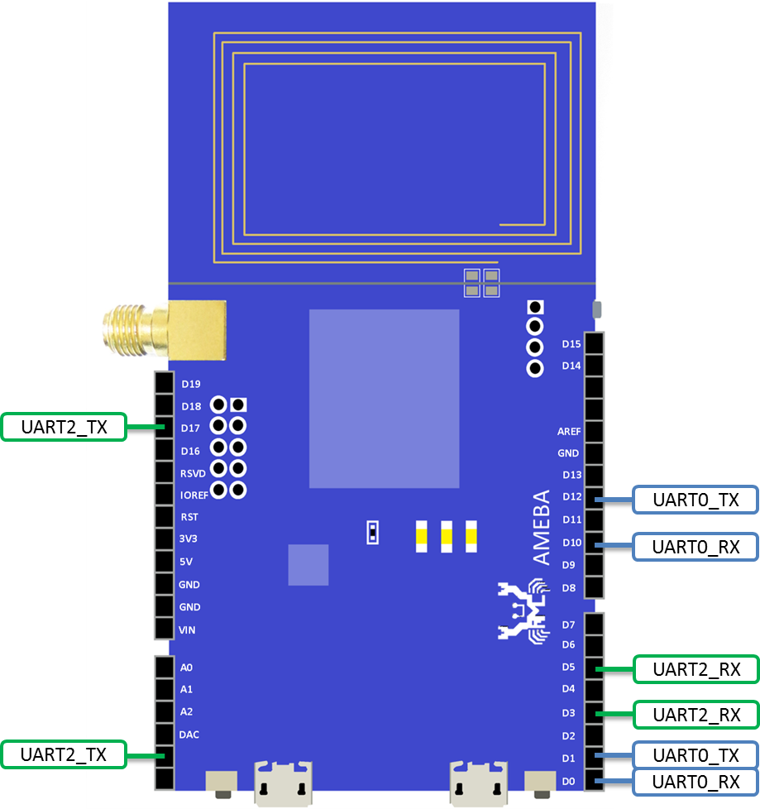
參考程式碼:
SoftwareSerial myFirstSerial(0, 1); // RX, TX, using UART0
SoftwareSerial mySecondSerial(3, 17); // RX, TX, using UART2
void setup() {
myFirstSerial.begin(38400);
myFirstSerial.println("I am first uart.");
mySecondSerial.begin(57600);
myFirstSerial.println("I am second uart.");
}

